AVISO DE DISPENSA DE LICITAÇÃO N. 015/2024
Processo Administrativo n. 050/2024

Torna-se público, para conhecimento dos interessados, que a PREFEITURA MUNICIPAL DE ITAMBÉ DO MATO DENTRO - MINAS GERAIS, por meio do Departamento de Compras e Licitações sediada na Rua Principal, n.71, Centro, CEP: 35820-000, Itambé do Mato Dentro/MG, realizará Dispensa de Licitação, com critério de julgamento MENOR PREÇO GLOBAL, na hipótese do art. 75, inciso II, nos termos da Lei nº 14.133, de 1º de abril de 2021, do Decreto Municipal nº 017/2023 e demais legislação aplicável.

RECEBIMENTO DA PROPOSTA DE PREÇO:
INICIO: Do dia 12/06/2024
FIM: Até dia 17/06/2024 as 23h59min. (horário de Brasília)
SITE: www.itambedomatodentro.mg.gov.br

- DO OBJETO:

  - O objeto da presente dispensa é a contratação de empresa especializada para o fornecimento de gás oxigênio medicinal para atendimento das demandas da Secretaria Municipal de Saúde de Itambé do Mato Dentro/MG, conforme condições, quantidades e exigências estabelecidas neste Aviso de Contratação Direta e seus anexos.

  - A contratação será por menor preço global, conforme tabela constante abaixo:

ITEM | DESCRIÇÃO | QUANT. | UNID.
01 | Recarga de oxigênio medicinal – cilindro de 1 m³. | 80 | Unidade
02 | Recarga de oxigênio medicinal – cilindro de 2,5 m³. | 25 | Unidade
03 | Recarga de oxigênio medicinal – cilindro de 3 m³. | 02 | Unidade
04 | Recarga de oxigênio medicinal – cilindro de 10 m³. | 45 | Unidade

- PARTICIPAÇÃO NA DISPENSA:

  - Poderão participar desta Dispensa de Licitação, pessoas jurídicas, regularmente estabelecidas no país que atenda às condições exigidas neste aviso e seus anexos, devendo pertencer ao ramo da atividade pertinente e compatível com o objeto pretendido.

  - Não poderão participar desta Dispensa de Licitação os interessados:

- Proibidos de participar de licitações e celebrar contratos administrativos, na forma da legislação vigente;
- Que não atendam às condições deste edital;
- Estrangeiros que não tenham representação legal no Brasil com poderes expressos para receber citação e responder administrativa ou judicialmente;
- Que se enquadrem nas vedações previstas no artigo 14º da Lei n° 14.133/21.

- DO ENVIO DAS PROPOSTAS DE PREÇOS:

  - A presente DISPENSA DE LICITAÇÃO ficará ABERTA POR UM PERÍODO MÍNIMO DE 3 (TRÊS) DIAS ÚTEIS, a partir da data da divulgação no site, para envio das propostas de preços e documentação de habilitação, a serem encaminhados através do sitio oficial do Município de Itambé do Mato Dentro/MG.

  - Os interessados deverão inserir a proposta de preços no site oficial do Município, conforme passo a passo a seguir:

- Acesse o site oficial do Município conforme link a seguir: https://www.itambedomatodentro.mg.gov.br/portal/editais/1/4/0/0/0/49/0/0/0/numero-ano-licitacao-decrescente/0

- Após acessar o site conforme link acima, clica no menu envio de arquivos:

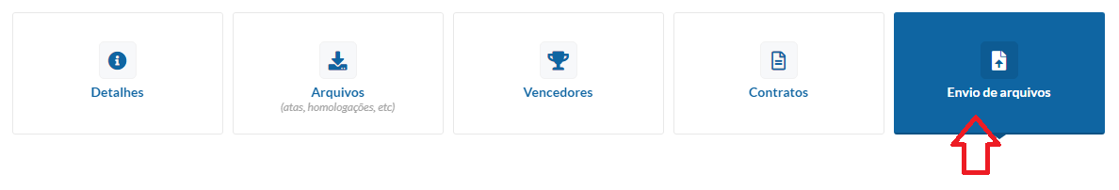

- Para envio dos documentos é necessário está logado, dessa forma clique no local designado é faça seu login.

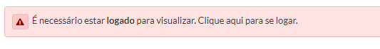

- Caso já tenha cadastro em nosso site, será necessário somente informar seu CPF, CNPJ ou e-mail e senha, preencher o captcha e clicar em entrar:

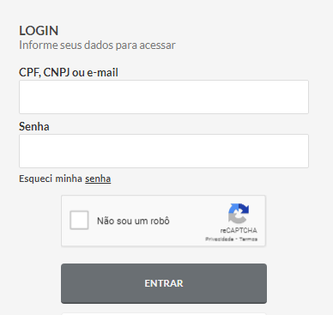

- Caso não tenha cadastro entrar no menu CADASTRO e seguir o passo a passo:

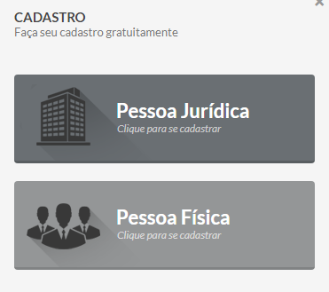

- Depois de feito o cadastro, somente fazer login e clicar no menu: ENVIO DE ARQUIVOS

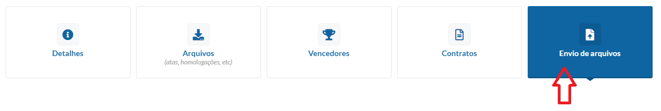

- Depois de clicar no menu arquivo, o arquivo da proposta deverá ser inseridos no menu a seguir:

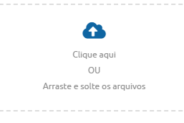

OBSERVAÇÃO: PARA MELHOR INSERÇÃO DOS DOCUMENTOS NO SITE, FAVOR ENVIAR TODOS OS DOCUMENTOS EM UM ÚNICO ARQUIVO.

- Caso tenha alguma observação a ser encaminhada, favor digital no espaço mensagem, logo a seguir click em NÃO SOU UM ROBÔ, e a segui clicar em ENVIAR ARQUIVO.

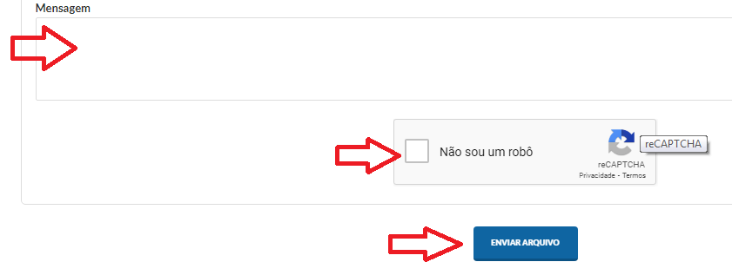

- Pronto, seu arquivo foi enviado.
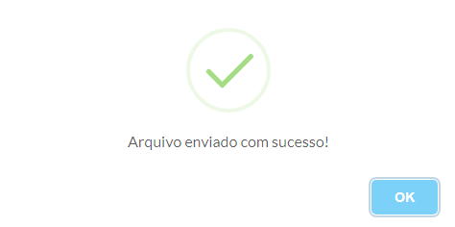

Observação: O cadastro acima não é necessário para a retirada do edital, o edital fica disponível para baixar no menu ARQUIVO. O cadastro é necessário somente para o envio dos arquivos, uma vez que o cadastro é necessário para que possamos ter acesso aos dados do interessado.

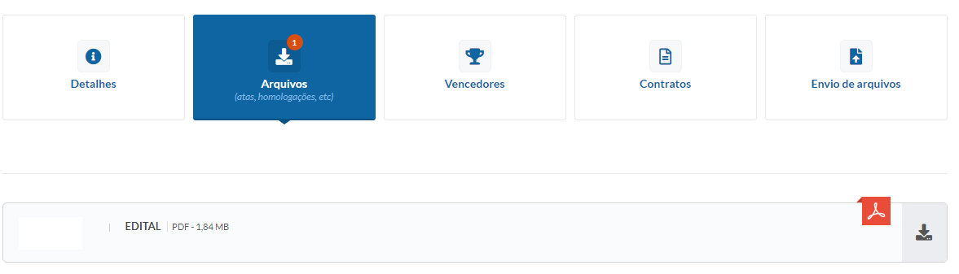

Em caso de duvidas o setor de compras e licitações fica a disposição pelo telefone (31) 3500-1699.

  - A Proposta de preço deverá ser apresentada conforme modelo constante no Anexo 2 deste Edital.
    - Na proposta escrita, deverá conter:
- Data e assinatura do representante legal da proponente; (caso a proposta identificada seja assinada por pessoa diferente da (s) constante (s) no Contrato Social, deverá ser anexada procuração conferindo poderes para o ato).
- Razão social, CNPJ – Cadastro Nacional de Pessoa Jurídica;
- Endereço completo;
- A descrição detalhada do objeto, em conformidade com as especificações constantes no Termo de referência;
- Prazo de validade da proposta não inferior a 60 (sessenta) dias corridos, contados a partir da data de abertura da sessão pública da Dispensa, no silêncio assim será considerado;
- Preço unitário e total com até 02 (duas) casas decimais, já incluídas todas as despesas com transportes, imposto, taxas, seguros, bem como ônus decorrentes de contratação de pessoal, leis trabalhistas, da Previdência Social, encargos fiscais, comerciais, inclusive descarga dos equipamentos, e outras que direta ou indiretamente incidirem sobre a contratada;
- Dados bancários em nome da Pessoa Jurídica.
  - As propostas de preço que não estiverem em consonância com as exigências deste Edital serão desconsideradas julgando-se pela desclassificação.

  - Os preços ofertados não poderão exceder os valores unitários, constantes neste Edital, devendo obedecer ao valor estipulado pela administração.

  - Encerrada a fase de propostas, será verificada a conformidade da proposta classificada em primeiro lugar quanto à adequação do objeto e à compatibilidade do preço em relação ao estipulado para a contratação.

  - No caso de o preço da proposta vencedora estar acima do estimado pela Administração, poderá haver a negociação de condições mais vantajosas.
    - Neste caso, será encaminhada contraproposta ao fornecedor que tenha apresentado o melhor preço, para que seja obtida a melhor proposta com preço compatível ao estimado pela Administração.
    - A negociação poderá ser feita com os demais fornecedores classificados, respeitada a ordem de classificação, quando o primeiro colocado, mesmo após a negociação, for desclassificado em razão de sua proposta permanecer acima do preço máximo definido para a contratação.
    - Em qualquer caso, concluída a negociação, o resultado será registrado na ata do procedimento da dispensa física.

  - O prazo de validade da proposta não será inferior a 60 (sessenta) dias, a contar da data de sua apresentação.

- DA HABILITAÇÃO:

  - Como documentos de habilitação os interessados deverão enviar as documentações previstas no ITEM 9.2 DO TERMO DE REFERÊNCIA CONSTANTE NO ANEXO 01.

  - Havendo a necessidade de envio de documentos de habilitação complementares, necessários à confirmação daqueles exigidos neste edital de Aviso de Contratação Direta e já apresentados, o fornecedor será convocado a encaminhá-los, após solicitação da Administração, sob pena de inabilitação.

  - Serão analisados pela Comissão de Contratação somente os documentos de habilitação do fornecedor com a proposta classificada em primeiro lugar.

4.4 Caso o fornecedor classificado em primeiro lugar seja inabilitado, será analisado os documentos do fornecedor classificados subsequentemente conforme classificação.

- DA ANALISE DA PROPOSTA E HABILITAÇÃO:

  - Da análise da proposta:
    - Encerrado o prazo para envio da proposta, o órgão ou entidade realizará a verificação da conformidade das propostas recebidas, quanto à adequação ao objeto e à compatibilidade do preço em relação ao estipulado para a contratação, ordenando ordem de classificação.
    - Definido o resultado do julgamento, quando a proposta do primeiro colocado permanecer acima do preço estimado pela administração para a contratação, o órgão ou a entidade poderá negociar condições mais vantajosas.
    - Concluída a negociação, se houver, o resultado será registrado na ata do procedimento, devendo esta ser anexada aos autos do processo de contratação.
    - A negociação poderá ser feita com os demais fornecedores classificados, respeitada a ordem de classificação, quando o primeiro colocado, mesmo após a negociação, for desclassificado em razão de sua proposta permanecer acima do preço máximo definido para a contratação, observado o disposto nos §§ 1º e 2º do art. 9º da Lei 14.133.
    - Definida a proposta vencedora, o órgão ou a entidade deverá solicitar, o envio da proposta, adequada conforme negociação, e, se necessário, de documentos complementares.
    - No caso de contratação em que o procedimento exija apresentação de planilhas com indicação dos quantitativos e dos custos unitários ou de custos e formação de preços, esta deverá ser encaminhada com os respectivos valores readequados à negociação.

  - Do empate:
    - Em caso de empate entre duas ou mais propostas, serão utilizados os seguintes critérios de desempate, nesta ordem:

- Disputa final, hipótese em que os licitantes empatados poderão apresentar nova proposta em ato contínuo à classificação, o prazo para envio de nova proposta será designado pela Comissão de contratação;
- Será observado o seguinte critério de desempate:
- Fornecedor Local;
- Fornecedor cuja sede seja mais próxima do município;
- Mantendo assim as propostas empatadas, a classificação será por ordem de sorteio.

  - Habilitação:
    - Para a habilitação do fornecedor mais bem classificado serão exigidas, exclusivamente, as condições de que dispõe no item 4 deste aviso.
    - Os documentos necessários à habilitação deverão ser enviados no prazo de 02 (dois) dias úteis, via e-mail compradireta@itambedomatodentro.mg.gov.br ou protocolado no setor de licitação, com sede a Rua Principal, 71, Centro, CEP 35.820-000.
    - Constatado o atendimento às exigências estabelecidas no item 4, o fornecedor será habilitado.
    - Na hipótese de o fornecedor não atender às exigências para a habilitação, o órgão ou entidade examinará a proposta subsequente e assim sucessivamente, na ordem de classificação, até a apuração de uma proposta que atenda às especificações do objeto e as condições de habilitação.

  - Procedimento fracassado ou deserto:
    - No caso do procedimento restar fracassado, o órgão ou entidade poderá:

- republicar o procedimento;
- fixar prazo para que os fornecedores interessados possam adequar as suas propostas ou sua situação no que se refere à habilitação; ou
- valer-se, para a contratação, de proposta obtida na pesquisa de preços que serviu de base ao procedimento, se houver, privilegiando-se os menores preços, sempre que possível, e desde que atendidas às condições de habilitação exigidas.

  - O disposto nos incisos a) e c) caput poderá ser utilizado nas hipóteses de o procedimento restar deserto.

- DA CONTRATAÇÃO:

  - Após a homologação e adjudicação, caso se conclua pela contratação, será firmado Termo de Contrato ou emitido instrumento equivalente.

  - O adjudicatário terá o prazo de 02 (dois) dias úteis, contados a partir da data de sua convocação, para assinar o Termo de Contrato ou aceitar instrumento equivalente, conforme o caso (Nota de Empenho/Carta Contrato/Autorização), sob pena de decair do direito à contratação, sem prejuízo das sanções previstas neste Aviso de Contratação Direta.

  - O prazo previsto para assinatura do contrato ou aceitação da nota de empenho ou instrumento equivalente poderá ser prorrogado 1 (uma) vez, por igual período, por solicitação justificada do adjudicatário e aceita pela Administração.

- DAS DISPOSIÇÕES GERAIS:

  - Poderá o Município revogar o presente instrumento, no todo ou em parte, por conveniência administrativa e interesse público, decorrente de fato superveniente, devidamente justificado.

  - O Município deverá anular o presente instrumento, no todo ou em parte, sempre que acontecer ilegalidade, de ofício ou por provocação.

  - A anulação do procedimento de Dispensa, não gera direito à indenização, ressalvada o disposto no parágrafo único do art. 71 da Lei nº 14.133/21.

  - Após a fase de classificação das propostas, não cabe desistência da mesma, salvo por motivo justo decorrente de fato superveniente e aceito pelo Município.

  - Integram este edital, para todos os fins e efeitos, os seguintes anexos:

Anexo 1: Termo de Referência.
Apêndice do Anexo 1: Estudo Técnico Preliminar.
Anexo 2: Modelo de Proposta Comercial.
Anexo 3: Minuta de Contrato.

Itambé do mato Dentro, 11 de junho 2024.

Alexsandra Maria Chaves

Secretária Municipal de Saúde

Portaria n. 029/2023

ANEXO 1
TERMO DE REFERÊNCIA

O documento poderá ser obtido gratuitamente nos endereço eletrônico https://www.itambedomatodentro.mg.gov.br/portal/editais/1/4/0/0/0/49/0/0/0/numero-ano-licitacao-decrescente/0

APÊNDICE DO ANEXO 1
ESTUDO TÉCNICO PRELIMINAR

O documento poderá ser obtido gratuitamente nos endereço eletrônico https://www.itambedomatodentro.mg.gov.br/portal/editais/1/4/0/0/0/49/0/0/0/numero-ano-licitacao-decrescente/0

ANEXO 02
MODELO DE PROPOSTA COMERCIAL

À PREFEITURA MUNICIPAL DE ITAMBÉ DO MATO DENTRO/MG

REF: AVISO DE DISPENSA Nº 015/2024
OBJETO: Contratação de empresa especializada para o fornecimento de gás oxigênio medicinal para atendimento das demandas da Secretaria Municipal de Saúde de Itambé do Mato Dentro/MG.

DADOS A CONSTAR NA PROPOSTA
PREENCHIMENTO PELO PROPONENTE

DADOS DA EMPRESA
Razão Social:
CNPJ:
Endereço:
Telefone:
E-mail da empresa:
Dados Bancários: Banco Agência Conta

DADOS DO REPRESENTANTE LEGAL
Nome Completo:
Identidade:
CPF:
Telefone:
Endereço:

ITEM | DESCRIÇÃO | QUANT. | UNID. | VALOR UNITARIO | VALOR TOTAL
01 | Recarga de oxigênio medicinal – cilindro de 1 m³. | 80 | Unidade
02 | Recarga de oxigênio medicinal – cilindro de 2,5 m³. | 25 | Unidade
03 | Recarga de oxigênio medicinal – cilindro de 3 m³. | 02 | Unidade
04 | Recarga de oxigênio medicinal – cilindro de 10 m³. | 45 | Unidade

VALOR TOTAL: R$
VALOR TOTAL POR EXTENSO:

Validade do orçamento: 60 dias

Nos valores orçados devem estar incluídas todas as despesas com tributos, impostos, contribuições, encargos trabalhistas e financeiros, despesas com funcionários e todos os demais custos de responsabilidade da empresa.

Declaro que o presente orçamento foi elaborado considerando as condições e requisitos constantes da Solicitação de Orçamento encaminhada pela Prefeitura Municipal de Itambé do Mato Dentro.

Local e data:

Carimbo da empresa e Assinatura do Representante Legal
ANEXO 3
MINUTA DE CONTRATO

CONTRATO Nº _____/____ DE PRESTAÇÃO DE SERVIÇOS QUE ENTRE SI CELEBRAM O MUNICÍPIO DE ITAMBÉ DO MATO DENTRO E ..........

Processo 050/2024, Aviso de Dispensa nº 015/2024.

CONTRATANTE: MUNICÍPIO DE ITAMBÉ DO MATO DENTRO (MG), pessoa jurídica de direito público interno, inscrita no CNPJ n.18.299.537/0001-60, com edifício-sede da Prefeitura localizada na Rua Principal, n.71, Centro, CEP: 35820-000- Itambé do Mato Dentro – MG, neste instrumento representada pela Prefeita Municipal, Sra. Cleidileny Aparecida Chaves, brasileira, solteira, portadora do CPF n. 103.562.686-16, residente e domiciliada em Itambé do Mato Dentro- MG.

CONTRATADA: XXXXXXXXXXXXX, inscrita no CNPJ nº XXXXXXXXX, com sede à XXXXXXXXXXXXXX, neste instrumento representado pelo Sr.(a) XXXXXXX, portador(a) do CPF nº XXXXXXXXX e documento de identidade nº XXXXXXXX, residente e domiciliado à XXXXXXXXXXXXXXXX.

As partes acima qualificadas resolvem celebrar o presente contrato, nos termos das cláusulas e condições seguintes:

CLÁUSULA PRIMEIRA – DO OBJETO

  - O objeto deste contrato é a contratação de empresa especializada para o fornecimento de gás oxigênio medicinal para atendimento das demandas da Secretaria Municipal de Saúde de Itambé do Mato Dentro/MG.

  - Objeto da contratação:

ITEM | DESCRIÇÃO | QUANT. | UNID. | VALOR UNITARIO | VALOR TOTAL
01 | Recarga de oxigênio medicinal – cilindro de 1 m³. | 80 | Unidade
02 | Recarga de oxigênio medicinal – cilindro de 2,5 m³. | 25 | Unidade
03 | Recarga de oxigênio medicinal – cilindro de 3 m³. | 02 | Unidade
04 | Recarga de oxigênio medicinal – cilindro de 10 m³. | 45 | Unidade

  - Vinculam está contratação, independentemente de transcrição:
    - Aviso de Dispensa
    - O Termo de Referência;
    - O Estudo Técnico Preliminar;
    - A Proposta da contratada.

CLÁUSULA SEGUNDA – DOS PRAZOS

2.1 - O prazo de vigência do presente instrumento é de XX (XXXXX) podendo ser prorrogado em conformidade com a Lei 14.133/21.

CLÁUSULA TERCEIRA – VALOR DO CONTRATO

3.1 Dão-se ao presente contrato o valor de R$ XXXXXXXXXXXXXX. Para efeito de pagamento o preço é o previsto no item 1.2.

  - No valor acima estão incluídas todas as despesas ordinárias diretas e indiretas decorrentes da execução do objeto, inclusive tributos e/ou impostos, encargos sociais, trabalhistas, previdenciários, fiscais e comerciais incidentes, taxa de administração, frete, seguro e outros necessários ao cumprimento integral do objeto da contratação.

CLAUSULA QUARTA - DA EXECUÇÃO DO OBJETO:

  - Condições de entrega.
    - O fornecimento será parcelado de acordo com a necessidade da secretaria requisitante
    - A empresa contratada terá o prazo de 48 horas para proceder à troca por cilindro abastecido e dentro das normas de segurança e sanitárias pertinentes, mediante a emissão de Nota de autorização de fornecimento pelo departamento de compras da prefeitura municipal de Itambé do Mato Dentro/MG.
    - Em caso de surto ou casos emergenciais a entrega deverá ocorrer dentro de no máximo 05 (cinco) horas.
    - A recarga dos oxigênios deverá ser efetuada exclusivamente nos cilindros fornecidos pela Secretaria Municipal de Saúde, considerando a preservação do patrimônio.
    - A qualidade do produto é de inteira responsabilidade da contratada, ou seja, se o fornecedor entregar produto de má qualidade ou inapropriado para o consumo humano, e que este ato cause prejuízos a vida dos pacientes, a empresa responderá criminalmente.

CLAUSULA QUINTA - PROCEDIMENTOS DE GESTÃO E FISCALIZAÇÃO DO CONTRATO:

  - A Secretaria requisitante será a responsável direta pela fiscalização do contrato, observando a especificação dos serviços licitados.

  - A fiscalização de que trata este item não exclui nem reduz a responsabilidade do prestador de serviços, inclusive perante terceiros, por qualquer irregularidade, ainda que resultante de imperfeições técnicas, vícios redibitórios, ou emprego de material inadequado ou de qualidade inferior, e, na ocorrência desta, não implica em corresponsabilidade da Administração ou de seus agentes e prepostos, de conformidade com o art. 140 da Lei Nº 14.133 de 1° de abril, de 2021.

CLAUSULA SEXTA - CRITÉRIOS DE MEDIÇÃO E DE PAGAMENTO

  - Liquidação:
    - Recebida a Nota Fiscal ou documento de cobrança equivalente, correrá o prazo de trinta dias úteis para fins de liquidação.
    - Para fins de liquidação, o setor competente deverá verificar se a nota fiscal ou instrumento de cobrança equivalente apresentado expressa os elementos necessários e essenciais do documento, tais como: prazo de validade; data da emissão; valor a pagar; entre outros.
    - Havendo erro na apresentação da nota fiscal ou instrumento de cobrança equivalente, ou circunstância que impeça a liquidação da despesa, esta ficará sobrestada até que o contratado providencie as medidas saneadoras, reiniciando-se o prazo após a comprovação da regularização da situação, sem ônus ao contratante;
    - A nota fiscal ou instrumento de cobrança equivalente deverá ser obrigatoriamente acompanhado das comprovações da regularidade fiscal e trabalhista a seguir:

- Prova de regularidade para com a Fazenda Nacional;
- Prova de regularidade para com a Fazenda Estadual;
- Prova de regularidade para com a Fazenda Municipal;
- Certidão de Regularidade do FGTS – CRF;
- Certidão Negativa de Débitos Trabalhistas – CNDT.

    - A Administração deverá:

a) verificar a manutenção das condições de habilitação exigidas no edital;
b) identificar possível razão que impeça a participação em licitação, no âmbito do órgão ou entidade, que implique proibição de contratar com o Poder Público, bem como ocorrências impeditivas indiretas.

    - Constatando-se, a situação de irregularidade do contratado, será providenciada sua notificação, por escrito, para que, no prazo de 5 (cinco) dias úteis, regularize sua situação ou, no mesmo prazo, apresente sua defesa. O prazo poderá ser prorrogado uma vez, por igual período, a critério do contratante.
    - Não havendo regularização ou sendo a defesa considerada improcedente, o contratante deverá comunicar aos órgãos responsáveis pela fiscalização da regularidade fiscal quanto à inadimplência do contratado, bem como quanto à existência de pagamento a ser efetuado, para que sejam acionados os meios pertinentes e necessários para garantir o recebimento de seus créditos.
    - Persistindo a irregularidade, o contratante deverá adotar as medidas necessárias à rescisão contratual nos autos do processo administrativo correspondente, assegurada ao contratado a ampla defesa.
    - Havendo a efetiva execução do objeto, os pagamentos serão realizados normalmente, até que se decida pela rescisão do contrato, caso o contratado não regularize sua situação junto ao Município.

  - Prazo de pagamento:
    - O pagamento será efetuado no prazo de até 30 (trinta) dias úteis contados da finalização da liquidação da despesa.
    - No caso de atraso pelo Contratante, os valores devidos ao contratado serão atualizados monetariamente entre o termo final do prazo de pagamento até a data de sua efetiva realização, mediante aplicação do índice IPCA de correção monetária.

  - Forma de pagamento:
    - O pagamento será realizado por meio de ordem bancária, para crédito em banco, agência e conta corrente indicados pelo contratado.
    - Será considerada data do pagamento o dia em que constar como emitida a ordem bancária para pagamento.
    - Quando do pagamento, será efetuada a retenção tributária prevista na legislação aplicável.
    - Independentemente do percentual de tributo inserido na planilha, quando houver, serão retidos na fonte, quando da realização do pagamento, os percentuais estabelecidos na legislação vigente.
    - O contratado regularmente optante pelo Simples Nacional, nos termos da Lei Complementar nº 123, de 2006, não sofrerá a retenção tributária quanto aos impostos e contribuições abrangidos por aquele regime. No entanto, o pagamento ficará condicionado à apresentação de comprovação, por meio de documento oficial, de que faz jus ao tratamento tributário favorecido previsto na referida Lei Complementar.

CLAUSULA SÉTIMA - DA DOTAÇÃO ORÇAMENTARIA:

  - As despesas decorrentes da presente contratação correrão à conta de recursos específicos consignados no Orçamento Municipal.

  - A contratação será atendida pela seguinte dotação:

FICHA | FUNCIONAL PROGRAMÁTICA | FONTE | RECURSO
230 | 02.06.01.10.301.0015.2064.3.3.90.30.00 | 1.500.000.0000 | Recursos não vinculados de impostos
230 | 02.06.01.10.301.0015.2064.3.3.90.30.00 | 1.600.000.0000 | Tranf. Fundo/Fundo Rec. SUS Gov. Fed. – Bl.
230 | 02.06.01.10.301.0015.2064.3.3.90.30.00 | 1.621.000.0000 | Tranf. Fundo/Fundo Rec. SUS proven. Gov.

CLAUSULA OITAVA - OBRIGAÇÃO DAS PARTES:

  - São obrigações do CONTRATANTE:
    - Exigir o cumprimento de todas as obrigações assumidas pelo Contratado, de acordo com o contrato e seus anexos;
    - Receber o objeto no prazo e condições estabelecidas no Termo de Referência;
    - Notificar o Contratado, por escrito, sobre vícios, defeitos ou incorreções verificadas no objeto fornecido, para que seja por ele substituído, reparado ou corrigido, no total ou em parte, às suas expensas;
    - Acompanhar e fiscalizar a execução do contrato e o cumprimento das obrigações pelo Contratado;
    - Comunicar a empresa para emissão de Nota Fiscal no que pertine à parcela incontroversa da execução do objeto, para efeito de liquidação e pagamento, quando houver controvérsia sobre a execução do objeto, quanto à dimensão, qualidade e quantidade;
    - Efetuar o pagamento ao Contratado do valor correspondente ao fornecimento do objeto, no prazo, forma e condições estabelecidos no presente Contrato;
    - Aplicar ao Contratado as sanções previstas na lei e neste Contrato;
    - Cientificar o órgão de representação judicial para adoção das medidas cabíveis quando do descumprimento de obrigações pelo Contratado;
    - Explicitamente emitir decisão sobre todas as solicitações e reclamações relacionadas à execução do presente Contrato, ressalvados os requerimentos manifestamente impertinentes, meramente protelatórios ou de nenhum interesse para a boa execução do ajuste.
    - Responder eventuais pedidos de reestabelecimento do equilíbrio econômico-financeiro feitos pelo contratado.
    - Notificar os emitentes das garantias quanto ao início de processo administrativo para apuração de descumprimento de cláusulas contratuais.
    - A Administração não responderá por quaisquer compromissos assumidos pelo Contratado com terceiros, ainda que vinculados à execução do contrato, bem como por qualquer dano causado a terceiros em decorrência de ato do Contratado, de seus empregados, prepostos ou subordinados.

  - São obrigações do CONTRATADA:
    - O Contratado deve cumprir todas as obrigações constantes deste Contrato e em seus anexos, assumindo como exclusivamente seus os riscos e as despesas decorrentes da boa e perfeita execução do objeto, observando, ainda, as obrigações a seguir dispostas:
    - Responsabilizar-se pelos vícios e danos decorrentes do objeto, de acordo com o Código de Defesa do Consumidor (Lei nº 8.078, de 1990);
    - Comunicar ao contratante, no prazo máximo de 24 (vinte e quatro) horas que antecede a data da entrega, os motivos que impossibilitem o cumprimento do prazo previsto, com a devida comprovação;
    - Atender às determinações regulares emitidas pelo fiscal ou gestor do contrato ou autoridade superior e prestar todo esclarecimento ou informação por eles solicitados;
    - Reparar, corrigir, remover, reconstruir ou substituir, às suas expensas, no total ou em parte, no prazo fixado pelo fiscal do contrato, os bens nos quais se verificarem vícios, defeitos ou incorreções resultantes da execução ou dos materiais empregados;
    - Responsabilizar-se pelos vícios e danos decorrentes da execução do objeto, bem como por todo e qualquer dano causado à Administração ou terceiros, não reduzindo essa responsabilidade a fiscalização ou o acompanhamento da execução contratual pelo contratante, que ficará autorizado a descontar dos pagamentos devidos ou da garantia, caso exigida, o valor correspondente aos danos sofridos;
    - Quando não for possível a verificação da regularidade pela contratante, o contratado deverá entregar ao setor responsável pela fiscalização do contrato, junto com a Nota Fiscal para fins de pagamento, os seguintes documentos: a) Prova de regularidade para com a Fazenda Nacional; b) Prova de regularidade para com a Fazenda Estadual; c) Prova de regularidade para com a Fazenda Municipal; d) Certidão de Regularidade do FGTS – CRF; e e) Certidão Negativa de Débitos Trabalhistas – CNDT
    - Responsabilizar-se pelo cumprimento de todas as obrigações trabalhistas, previdenciárias, fiscais, comerciais e as demais previstas em legislação específica, cuja inadimplência não transfere a responsabilidade ao contratante e não poderá onerar o objeto do contrato;
    - Comunicar ao Fiscal do contrato, no prazo de 24 (vinte e quatro) horas, qualquer ocorrência anormal ou acidente que se verifique no local da execução do objeto contratual.
    - Paralisar, por determinação do contratante, qualquer atividade que não esteja sendo executada de acordo com a boa técnica ou que ponha em risco a segurança de pessoas ou bens de terceiros.
    - Manter durante toda a vigência do contrato, em compatibilidade com as obrigações assumidas, todas as condições exigidas para habilitação na licitação;
    - Guardar sigilo sobre todas as informações obtidas em decorrência do cumprimento do contrato;
    - Arcar com o ônus decorrente de eventual equívoco no dimensionamento dos quantitativos de sua proposta, inclusive quanto aos custos variáveis decorrentes de fatores futuros e incertos, devendo complementá-los, caso o previsto inicialmente em sua proposta não seja satisfatório para o atendimento do objeto da contratação.
    - Cumprir, além dos postulados legais vigentes de âmbito federal, estadual ou municipal, as normas de segurança do contratante;
    - Não transferir a terceiros, por qualquer forma, nem mesmo parcialmente, as obrigações assumidas, nem subcontratar qualquer das prestações a que está obrigada, exceto nas condições autorizadas no Termo de Referência ou na minuta de contrato;
    - Garantir a excelente qualidade dos produtos fornecidos.
    - Cumprir os prazos de entrega pactuados.
    - Entregar os produtos na Secretaria Municipal de Saúde, de acordo com a NAF – Nota de Autorização de Fornecimento.
    - Entregar os produtos nos horários designados pela Secretaria Municipal de Saúde.

CLAUSULA NONA - SANÇÕES APLICÁVEIS:

  - Comete infração administrativa, nos termos da Lei nº 14.133, de 2021, o contratado que:
    - der causa à inexecução parcial do contrato;
    - der causa à inexecução parcial do contrato que cause grave dano à Administração ou ao funcionamento dos serviços públicos ou ao interesse coletivo;
    - der causa à inexecução total do contrato;
    - ensejar o retardamento da execução ou da entrega do objeto da contratação sem motivo justificado;
    - apresentar documentação falsa ou prestar declaração falsa durante a execução do contrato;
    - praticar ato fraudulento na execução do contrato;
    - comportar-se de modo inidôneo ou cometer fraude de qualquer natureza;
    - praticar ato lesivo previsto no art. 5º da Lei nº 12.846, de 1º de agosto de 2013.

  - Serão aplicadas ao contratado que incorrer nas infrações acima descritas as seguintes sanções:
    - Advertência, quando o contratado der causa à inexecução parcial do contrato, sempre que não se justificar a imposição de penalidade mais grave (art. 156, §2º, da Lei nº 14.133, de 2021);
    - Impedimento de licitar e contratar, quando praticadas as condutas descritas nas alíneas “b”, “c” e “d” do subitem acima deste Contrato, sempre que não se justificar a imposição de penalidade mais grave (art. 156, § 4º, da Lei nº 14.133, de 2021);
    - Declaração de inidoneidade para licitar e contratar, quando praticadas as condutas descritas nas alíneas “e”, “f”, “g” e “h” do subitem acima deste Contrato, bem como nas alíneas “b”, “c” e “d”, que justifiquem a imposição de penalidade mais grave (art. 156, §5º, da Lei nº 14.133, de 2021).

  - Multa:
    - moratória de 0,5% (cinco décimos por cento) por dia de atraso injustificado sobre o valor da parcela inadimplida, até o limite de 30 (trinta) dias;
    - moratória de 05% (cinco décimos por cento) por dia de atraso injustificado sobre o valor total do contrato, até o máximo de 30.% (trinta por cento), pela inobservância do prazo fixado para apresentação, suplementação ou reposição da garantia.
    - O atraso superior a 30 (trinta) dias autoriza a Administração a promover a extinção do contrato por descumprimento ou cumprimento irregular de suas cláusulas, conforme dispõe o inciso I do art. 137 da Lei n. 14.133, de 2021.
    - compensatória de 5 % (cinco por cento) sobre o valor total do contrato, no caso de inexecução total do objeto.

  - A aplicação das sanções previstas neste Contrato não exclui, em hipótese alguma, a obrigação de reparação integral do dano causado ao Contratante (art. 156, §9º, da Lei nº 14.133, de 2021).

  - Todas as sanções previstas neste Contrato poderão ser aplicadas cumulativamente com a multa (art. 156, §7º, da Lei nº 14.133, de 2021).

  - Antes da aplicação da multa será facultada a defesa do interessado no prazo de 15 (quinze) dias úteis, contado da data de sua intimação (art. 157, da Lei nº 14.133, de 2021)

  - Se a multa aplicada e as indenizações cabíveis forem superiores ao valor do pagamento eventualmente devido pelo Contratante ao Contratado, além da perda desse valor, a diferença será descontada da garantia prestada ou será cobrada judicialmente (art. 156, §8º, da Lei nº 14.133, de 2021).

  - Previamente ao encaminhamento à cobrança judicial, a multa poderá ser recolhida administrativamente no prazo máximo de 30 (trinta) dias, a contar da data do recebimento da comunicação enviada pela autoridade competente.

  - A aplicação das sanções realizar-se-á em processo administrativo que assegure o contraditório e a ampla defesa ao Contratado, observando-se o procedimento previsto no caput e parágrafos do art. 158 da Lei nº 14.133, de 2021, para as penalidades de impedimento de licitar e contratar e de declaração de inidoneidade para licitar ou contratar.

  - Na aplicação das sanções serão considerados (art. 156, §1º, da Lei nº 14.133, de 2021):
    - a natureza e a gravidade da infração cometida;
    - as peculiaridades do caso concreto;
    - as circunstâncias agravantes ou atenuantes;
    - os danos que dela provierem para o Contratante;
    - a implantação ou o aperfeiçoamento de programa de integridade, conforme normas e orientações dos órgãos de controle.

  - Os atos previstos como infrações administrativas na Lei nº 14.133, de 2021, ou em outras leis de licitações e contratos da Administração Pública que também sejam tipificados como atos lesivos na Lei nº 12.846, de 2013, serão apurados e julgados conjuntamente, nos mesmos autos, observados o rito procedimental e autoridade competente definidos na referida Lei (art. 159).

  - A personalidade jurídica do Contratado poderá ser desconsiderada sempre que utilizada com abuso do direito para facilitar, encobrir ou dissimular a prática dos atos ilícitos previstos neste Contrato ou para provocar confusão patrimonial, e, nesse caso, todos os efeitos das sanções aplicadas à pessoa jurídica serão estendidos aos seus administradores e sócios com poderes de administração, à pessoa jurídica sucessora ou à empresa do mesmo ramo com relação de coligação ou controle, de fato ou de direito, com o Contratado, observados, em todos os casos, o contraditório, a ampla defesa e a obrigatoriedade de análise jurídica prévia (art. 160, da Lei nº 14.133, de 2021).

  - O Contratante deverá, no prazo máximo 15 (quinze) dias úteis, contado da data de aplicação da sanção, informar e manter atualizados os dados relativos às sanções por ela aplicadas, para fins de publicidade no Cadastro Nacional de Empresas Inidôneas e Suspensas (Ceis) e no Cadastro Nacional de Empresas Punidas (Cnep), instituídos no âmbito do Poder Executivo Federal. (Art. 161, da Lei nº 14.133, de 2021).

  - As sanções de impedimento de licitar e contratar e declaração de inidoneidade para licitar ou contratar são passíveis de reabilitação na forma do art. 163 da Lei nº 14.133/21.

  - Os débitos do contratado para com a Administração contratante, resultantes de multa administrativa e/ou indenizações, não inscritos em dívida ativa, poderão ser compensados, total ou parcialmente, com os créditos devidos pelo referido órgão decorrentes deste mesmo contrato ou de outros contratos administrativos que o contratado possua com o mesmo órgão ora contratante.

CLAUSULA DECIMA - DOS CASOS OMISSOS:

  - Os casos omissos serão decididos pelo CONTRATANTE, segundo as disposições contidas na Lei nº 14.133, de 2021, e demais normas federais aplicáveis e, subsidiariamente, segundo as disposições contidas na Lei nº 8.078, de 1990 – Código de Defesa do Consumidor – e normas e princípios gerais dos contratos.

CLÁUSULA DÉCIMA PRIMEIRA - ALTERAÇÕES:

  - Eventuais alterações contratuais reger-se-ão pela disciplina dos arts. 124 e seguintes da Lei nº 14.133, de 2021.

  - O Contratado é obrigado a aceitar, nas mesmas condições contratuais, os acréscimos ou supressões que se fizerem necessários, até o limite de 25% (vinte e cinco por cento) do valor inicial atualizado do contrato.

  - Registros que não caracterizam alteração do contrato podem ser realizados por simples apostila, dispensada a celebração de termo aditivo, na forma do art. 136 da Lei nº 14.133, de 2021.

CLÁUSULA DÉCIMA SEGUNDA - PUBLICAÇÃO:

  - Incumbirá ao Contratante providenciar a publicação deste instrumento nos termos e condições previstas na Lei nº 14.133/21.

CLÁUSULA DÉCIMA TERCEIRA - FORO:

  - É eleito o Foro da Comarca de Itabira/MG, para dirimir os litígios que decorrerem da execução deste Termo de Contrato que não possam ser compostos pela conciliação, conforme art. 92, §1º da Lei nº 14.133/21.

Para firmeza e validade do pactuado, o presente contrato foi lavrado em 02 (duas) vias de igual teor, que, depois de lido e achado em ordem, vai assinado pelas partes e testemunhas.

ou

Para firmeza e validade do pactuado, que, depois de lida e achada em ordem, o presente contrato é assinado eletronicamente pelas partes.

[Local], [dia] de [mês] de [ano].

_________________________
Representante legal do CONTRATANTE

_________________________
Representante legal do CONTRATADO

Testemunhas:

